Nombre del alumno/a:

Cualificación:

Tiempo: 90 min
Observaciones: Cada número sin unidad resta 1 punto

Ejercicio 1: 1 p ¿En una red trifásica, cómo afecta la presencia o ausencia de conductor neutro al tipo de carga que se puede conectar?

Ejercicio 2: 1 p
¿Qué significa la indicación 700 V / 400V en la placa de datos de un motor trifásico?

Ejercicio 3: 0,5 p
¿Qué ventaja tiene un arranque estrella triángulo respecto a un arranque en triángulo?

Ejercicio 4: 2,5 p

- Indica el valor pico de las ondas, si la escala es de 1 V = 2 cm.
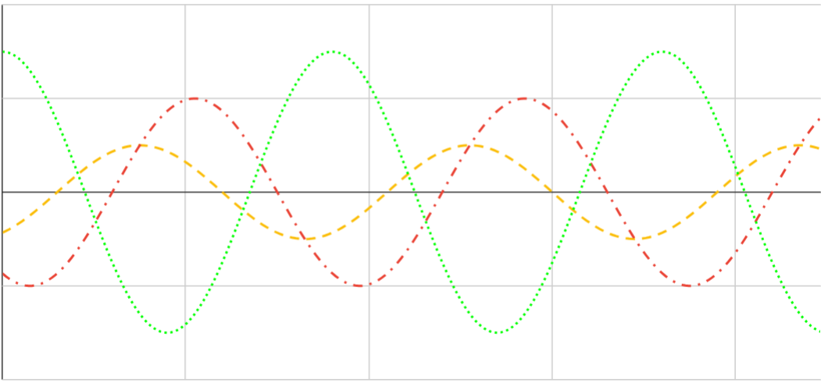
E en V
t en ms
12
1 ms = 0,001 s
4
20
28
36

- Indica el periodo, la frecuencia y la velocidad angular.

- Toma como referencia la onda 1, e indica el desfase del resto de las ondas respecto a la onda 1.

- Dibuja el diagrama fasorial tomando como referencia la onda 1.
La escala del diagrama fasorial es de 1 V = 2 cm.
- Indica las ecuaciones para calcular el valor momentáneo de las tensiones.

Ejercicio 5: 1 p

Transforma la tensión del formato polar al rectangular, calculando el resultado.

Ejercicio 6: 1 p

Transforma la tensión del formato rectangular al polar, calculando el resultado.

Ejercicio 7: 2 p

y

- Calculae indica el resultado en formato rectangular y polar.

- Representa las tensionesy en el sistema de coordenadas y súmalas gráficamente (escala 2 V = 1 cm).

Puntuació màxima 9 p

